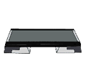
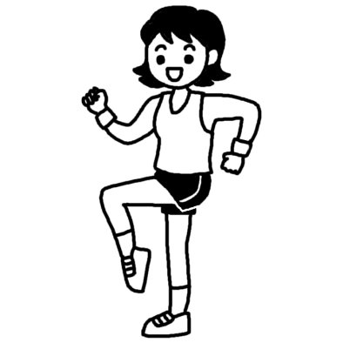




初級ステップ
初級ステップ
初級ステップ
脂肪燃焼とストレス解消
脂肪燃焼とストレス解消
脂肪燃焼とストレス解消
８
月
６
日
金
♪場所 ぴゅあ峡南視聴覚室
♪講師 漆畑 文恵さん（ＹＳフィットネスクラブ呉服町インストラクター）
♪定員 ２０名
♪持ち物 運動できる服装・汗拭きタオル・飲み物・室内履き
♪参加費 無料
♪託児 あります。（要予約）
♪申込方法 TELまたはFAXでぴゅあ峡南まで
TEL ０５５６－６４－４７７７
FAX ０５５６－６４－４７００

講座参加者の方に、なんぶの湯入館料割引券（当日限り）をプレゼント☆

なんぶの湯
割引券付き
運動不足のかたや、ストレスを溜めがちなかたにおすすめ！ステップ台への昇降や音楽に合わせてカラダを動かします。
たくさん汗をかいて脂肪燃焼とストレス解消でこころとカラダをリフレッシュしましょう☆

